ÁREA: | CIENCIAS NATURALES | ASIGNATURA : FISICA | GRADO: NOVENO
DOCENTE: | JESÚS ALBERTO RIVERA | TALLER DE VECTORES No 2 | AÑO LECTIVO 2013-14
ESTUDIANTE: |  | FECHA: __________________ /2013 | SEGUNDO PERIODO

SUMA Y RESTA DE VECTORES CON IGUAL DIRECCION
Dados los siguientes vectores:
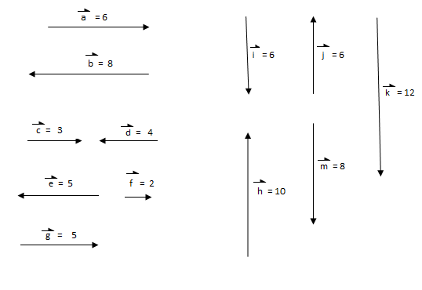
Resuelve los siguientes, aplicando las operaciones básicas de vectores:

- SUMA DE VECTORES CON IGUAL DIRECCION:
- $\vec{a}+\vec{b}$
- $\vec{b}-\vec{d}$
- $\vec{g}+\vec{b}$
- $-\vec{k}+\vec{m}$
- $\vec{k}-\vec{m}$
- $-\vec{h}-\vec{j}$
- $\vec{i}+\vec{h}$
- $\vec{f}-\vec{e}$
- $\vec{a}-\vec{d}+\vec{b}$
- $-\vec{k}-\vec{h}+\vec{j}$
- SUMA DE VECTORES CON DIFERENTE DIRECCION
  - $\vec{a}-\vec{k}$
  - $\vec{m}-\vec{b}$
  - $\vec{d}+\vec{i}$
  - $-\vec{m}+\vec{e}$
  - $\vec{k}-\vec{f}$
  - $-\vec{h}-\vec{g}$
  - $\vec{a}-\vec{h}$
  - $\vec{j}-\vec{e}$
  - $\vec{ a}-\vec{d}+\vec{i}$
  - $-\vec{k}-\vec{b}+\vec{j}$

